Bytecode

Contents

Befehle 2

Lesen und Schreiben von Variablen 2

Arithmetische Berechnungen 2

Sprungbefehle: 1 Parameter 2

Sprungbefehle: compare two parameters 2

Sprungbefehle: nullwerte 3

Sprungbefehle: return 3

Methodenaufrufe 3

Objekterzeugung 3

Sonstige Befehle 3

FAQ 4

Funktionen 4

Wie kann man eine Funktion this.f aufrufen? 4

Aufruf mit parameter? 4

Aufruf mit parameter, der inline berechnet wird? 4

Muss man ein „this“ hinzufügen, wenn es nicht explizit steht? 5

IFs und Sprungbefehle 5

In welcher Rheihenfolge müssen Variablen auf Stack liegen? 5

Code generation 5

Minimale vs nichtminimale Stackverbrauch 5

Code 5

Objekt erstellen 5

Kurzauswertung und Negation 6

Aufgaben 7

|| , && und not 7

ByteCode <--> Java Code 7

Bytecode 7

Java Code 8

# Befehle

## Lesen und Schreiben von Variablen

x - Nummer von Variable a

?- steht für typ. i - integer, a - reference, l - long, f - float, d - double, c-char

?**load_x** // lokale Variable a laden

?**store_x** // Oberster Wert auf Stack in lokaler Variable a speichern

?**const_10** // Konstante 10 laden

**bipush** 10 // Konstante 10 laden

(iload, istore ... für integer)

## Arithmetische Berechnungen

?- steht für typ. i - integer, a - reference, l - long, f - float, d - double, c-char

a auf dem Stack, dann b auf dem Stack, dann sub

-> (a - b) auf dem Stack, a, b und sub - nicht mehr

Allgemein: old - new - op -> (old op new)

?**add** // Addition der zwei letzten Werte auf Stack

?**sub** // Subtraktion der zwei letzten Werte auf Stack

?**mult** // Multiplikation der zwei letzten Werte auf Stack

?**div** // Teilen der zwei letzten Werte auf Stack

?**neg** // Negieren Zahl

(iadd, imult, idiv, ineg... für integer)

iload_1 //(a)

iload_2 //(b)

sub // --> a - b, div genau so

## Sprungbefehle: 1 Parameter

x - das letzte Wert auf dem Stack

**goto** label //Sprung zu Sprungmarke label

**ifeq** label // x = 0 dann Sprung

**ifge** label // x >= 0 dann Sprung

**ifgt** label // x > 0 dann Sprung

**ifle** label // x <= 0 dann Sprung

**iflt** label // x < 0 dann Sprung

## Sprungbefehle: compare two parameters

zuerst wurde x geladen, dann wurde y geladen

i - integer, cmp - compare, eq - equal, g - greater, l - less, e - equal, t - than

**if_icmpeq** label // x == y dann Sprung

**if_icmpge** label // x >= y dann Sprung

**if_icmpgt** label // x > y dann Sprung

**if_icmple** label // x <= y dann Sprung

**if_icmplt** label // x < y dann Sprung

## Sprungbefehle: nullwerte

**ifnotnull** label // Wenn nicht null dann sprung

**ifnull** label // Wenn null dann sprung

## Sprungbefehle: return

**return** // Return void

?**return** //Return Wert aus dem Stack

(ireturn - return integer)

## Methodenaufrufe

Objekt-Pointer soll auf dem Stack liegen, dann soll Parameter liegen, dann kommt invoke

Annahme: die Funktion foo() steht in Konstantenpool mit Nummer 12.

**aload_x** // this. Pointer laden

**invokevirtual** #12 // Funktion an lokaler Konstanten Stelle x laden mit

**invokestatic** #12 // Statische Funk. an lokaler Konstanten Stelle x laden

**invokespecial** #12 // Konstruktor aufrufen

## Objekterzeugung

**WURDE IN VORLESUNG UND ÜBUNG NICHT BEHANDELT**

new #x // Neue Referenz von Typ x

dup // Oberster Stack Wert duplizieren wofür wird dup benutzt? -> Lerngruppe fragen

invokespecial #x // Konstruktor an Stelle x aufrufen

areturn // Referenz zurückgeben (a - reference)

## Sonstige Befehle

**putfield** FIELD:TYPE // Schreibe das Wert aus dem Stack in FIELD von TYPE

// Objekt-Pointer muss auf dem Stack liegen

// wird fast immer mit this.FIELD gemeint

**getField** FIELD:TYPE // Lese Wert, analog zu putfield

**iinc** v,n // inkrementiere die Variable mit der Adresse v um n (das neue Wert wird automatisch in v gespeichert)

--> v = v + n

iinc 3,1 // inkrementiere die Variable mit der Adresse 3 um 1

# FAQ

## Funktionen

### Wie kann man eine Funktion this.f aufrufen?

Annahmen:   
this-Pointer ist in Variable 0 gespeichert,  
Im Konstantenpool steht an Stelle 42 die Information für die nicht-stat Methode f.  
f braucht keine Argumente

aload_0

invokevirtual #42

//dann liegt Ergebnis von f auf dem Stack

### Aufruf mit parameter?

Annahmen:

Signatur f(int arg)  
Argument liegt in Variable a mit Addresse 95

aload_0

iload_95

invokevirtual #42

//this laden -> parameter laden -> funktion

### Aufruf mit parameter, der inline berechnet wird?

Annahmen:

f(a * (x - 1) + c)

a - 1, x - 2, c - 3

aload_0

iload_2

iconst_1

isub

iload_1

imult

iload_3

iadd

invokevirtual #42

### Muss man ein „this“ hinzufügen, wenn es nicht explizit steht?

Ja, immer

## IFs und Sprungbefehle

### In welcher Rheihenfolge müssen Variablen auf Stack liegen?

„logische“ Rheihenfolge:

if (a > b) jump to x else y

a - 1, b - 2

iload 1

iload 2

if_icmpgt x // integer compare greater than

goto y

## Code generation

### Minimale vs nichtminimale Stackverbrauch

Neg (Add (Const 1) (Add (Const 2) (Var 3)))

-(1+(2+x))

Nichtminimal:

bipush 1 //

bipush 2 //

iload_3 //

iadd

iadd

ineg

//es liegen 3 werte auf dem stack vor erstem iadd

Minimal:

bipush 2

iload_3

iadd

bipash 1

iadd

ineg

//max 2 werte

# Code

## Objekt erstellen

**WURDE IN VORLESUNG UND ÜBUNG NICHT BEHANDELT**

Java:

**class** Test {

Test foo() {

**return new** Test();

}

}

Tabelle:

#1 java/lang/Object.<init>()V

#2 Test

#3 Test.<init>()V

Test() ausführen;

aload_0

invokespecial #1;

return

Test foo();

new #2;

dup

invokespecial #3;

areturn

## Kurzauswertung und Negation

Immer von Links nach Rechts parsen und mehrmals die Labels überprüfen.

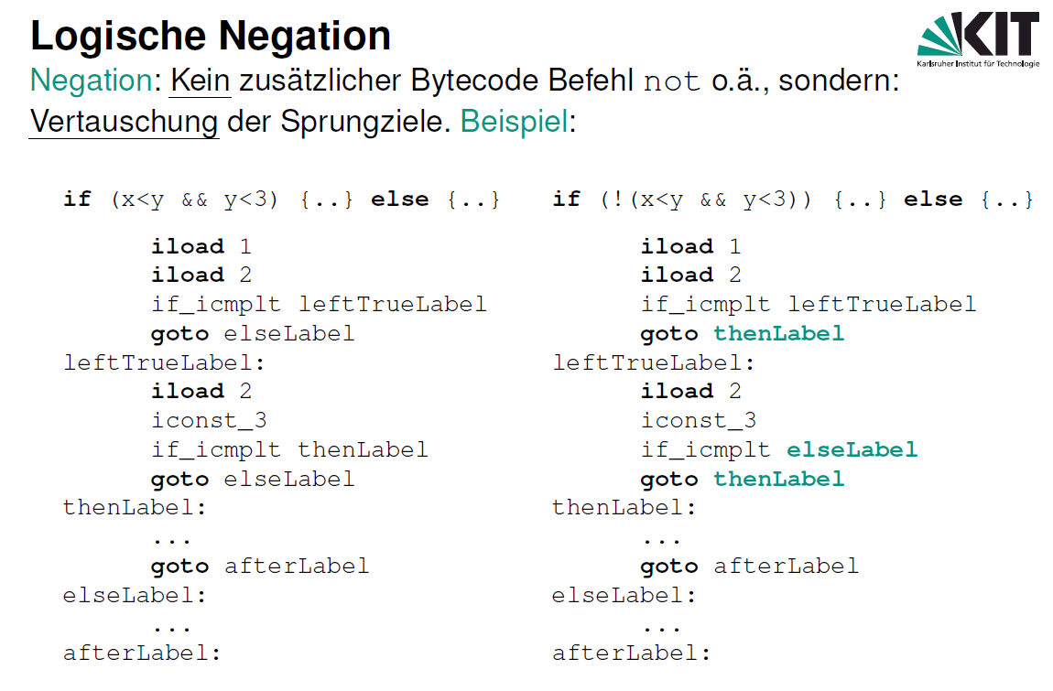

# Aufgaben

## || , && und not

**if** (((a < b) || !((a < c) || (c < b))) && !(c < 0)) {

c = b + a;

}

Hinweis: Um eine Bedingung der Form !*cond* zu übersetzen, genügt es, *cond* zu übersetzen und die Sprungziele zu tauschen.

Byte-Code:

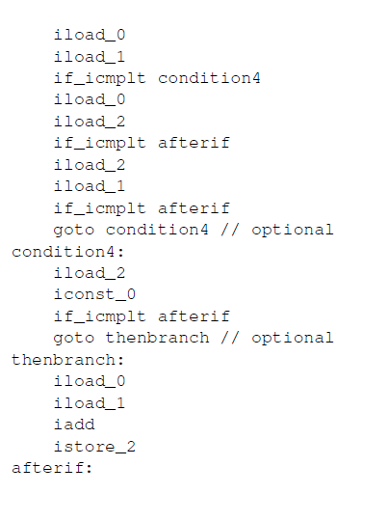

## ByteCode <--> Java Code

### Bytecode

Gegeben sei folgender Java-Bytecode einer Methode f:

public void f(int a, int b):

0: iconst_0

1: istore_3

2: iload_1

3: iload_2

4: if_icmplt 17

7: iload_1

8: iload_2

9: isub

10: istore_1

11: iinc 3, 1

14: goto 2

17: aload_0

18: iload_3

19: putfield x:I

22: aload_0

23: iload_1

24: putfield y:I

27: return

### Java Code

